Números positivos en la recta numérica
Como aprendimos en un post anterior sobre las rectas, Líneas rectas, una recta es una alineación infinita de puntos en la misma dirección. Así bien, la recta numérica es una recta en la que a cada uno de sus puntos le podemos asignar el valor de un número real.
Ahora que ya sabemos qué es, podemos ver con diferentes ejemplos con números naturales, enteros y racionales, cómo ubicar los diferentes números en la recta numérica.

Cómo ubicar los diferentes números en la recta numérica

Ubicar números naturales (N) en la recta numérica:
Empezaremos por los más sencillos, los números naturales (N), que son los que utilizamos para contar.
Para empezar, marcamos un punto en la recta al que llamamos 0 y la dividimos en segmentos, todos de la misma longitud. Cada uno representa una unidad, que separa un número entero del siguiente. Así:
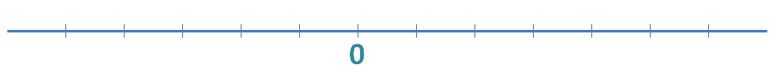Recta dividida en segmentos de la misma longitud con un punto al que llamamos 0.Recta dividida en segmentos del mismo tamaño con la ubicación de los números naturales en cada uno de sus extremos, a la derecha del punto 0.

